Министерство образования и науки Российской Федерации Федеральное‌ ‌государственное‌ ‌бюджетное‌ ‌образовательное‌ ‌учреждение‌ высшего‌ ‌образования‌

**«Пермский национальный исследовательский политехнический университет»**

Кафедра «Информационные технологии и автоматизированные системы»

**ОТЧЁТ**

**по лабораторной работе №3**

Дисциплина: «Объектно-ориентированное программирование»

Тема: Вычисление функций с использованием их разложения в степенной ряд

Вариант 17

Выполнил работу

студент группы РИС-22-1б

Карнаухов Михаил

Проверила

Доцент кафедры ИТАС

Викентьева О.Л.

Пермь, 2023

**Постановка задачи**

Для х изменяющегося от a до b с шагом (b-a)/k, где (k=10), вычислить функцию f(x), используя ее разложение в степенной ряд в двух случаях:

а) для заданного n;

б) для заданной точности e (e=0.0001).

Для сравнения найти точное значение функции.

|  |  |  |  |  |
| --- | --- | --- | --- | --- |
| 17 |  |  | 10 |  |

**Блок-схема алгоритма**

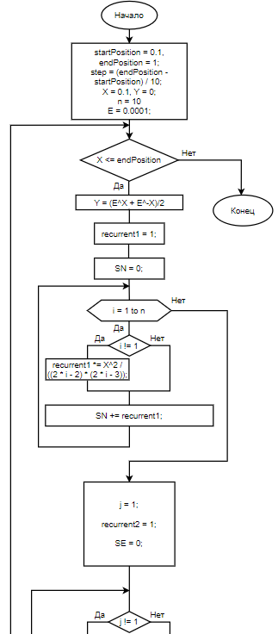

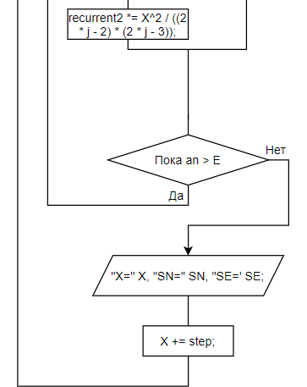

**Работа программы**

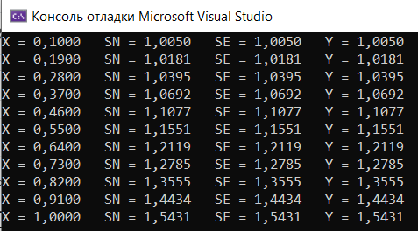

**Код программы**

double startPosition = 0.1, endPosition = 1;

double step = (endPosition - startPosition) / 10; //17

double X = 0.1, Y = 0;

int n = 10; // количество слагаемых

double E = 0.0001; // точность

while (X <= endPosition)

{

Y = (Math.Pow(Math.E, X) + Math.Pow(Math.E, -X))/2;

double recurrent1 = 1;

double SN = 0;

for (int i = 1; i <= n; ++i)

{

if (i != 1)

recurrent1 *= Math.Pow(X, 2) / ((2 * i - 2) * (2 * i - 3));

SN += recurrent1;

}

int j = 1;

double recurrent2 = 1;

double SE = 0;

do

{

if (j != 1)

recurrent2 *= Math.Pow(X, 2) / ((2 * j - 2) * (2 * j - 3));

SE += recurrent2;

++j;

} while (recurrent2 > E);

Console.WriteLine($"X = {X:F4} SN = {SN:F4} SE = {SE:F4} Y = {Y:F4}");

X += step;

}